112年5月22日餐點照片
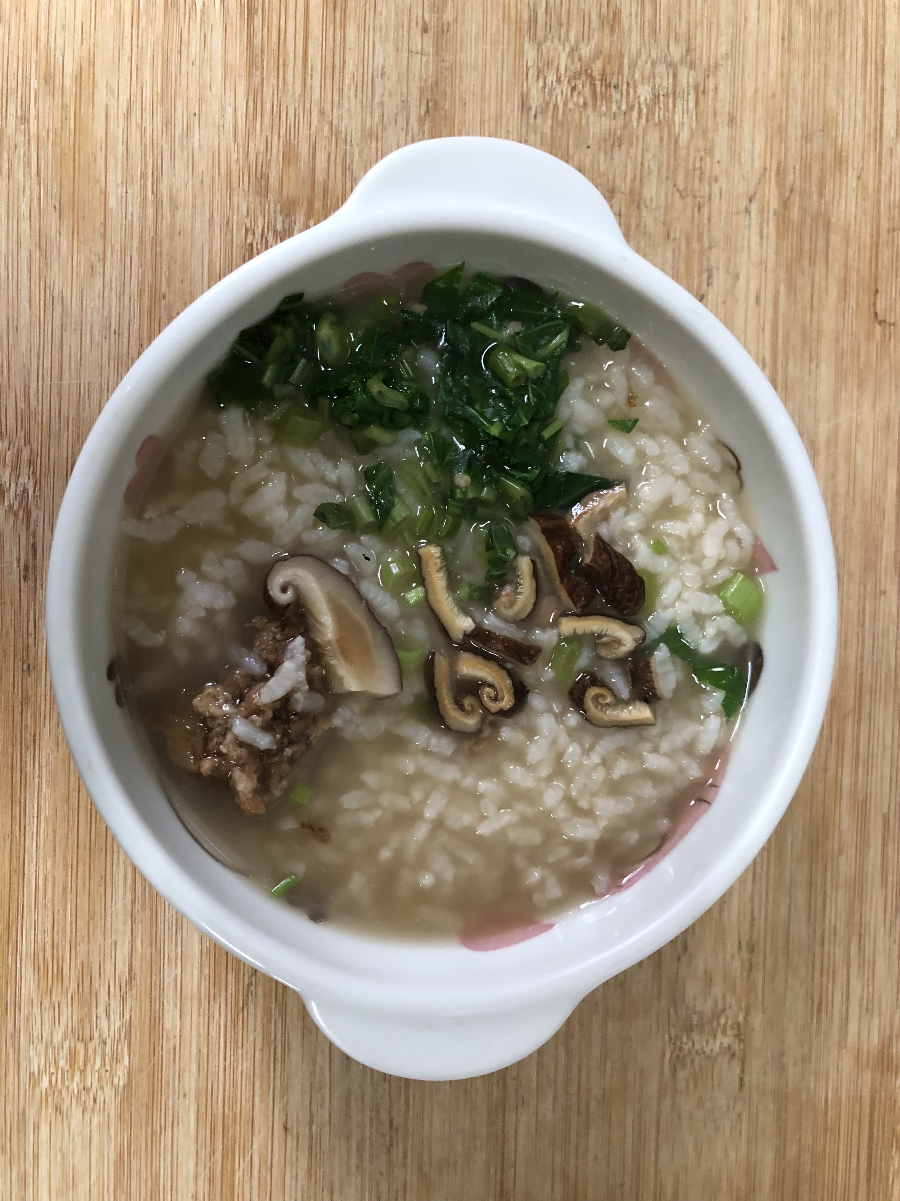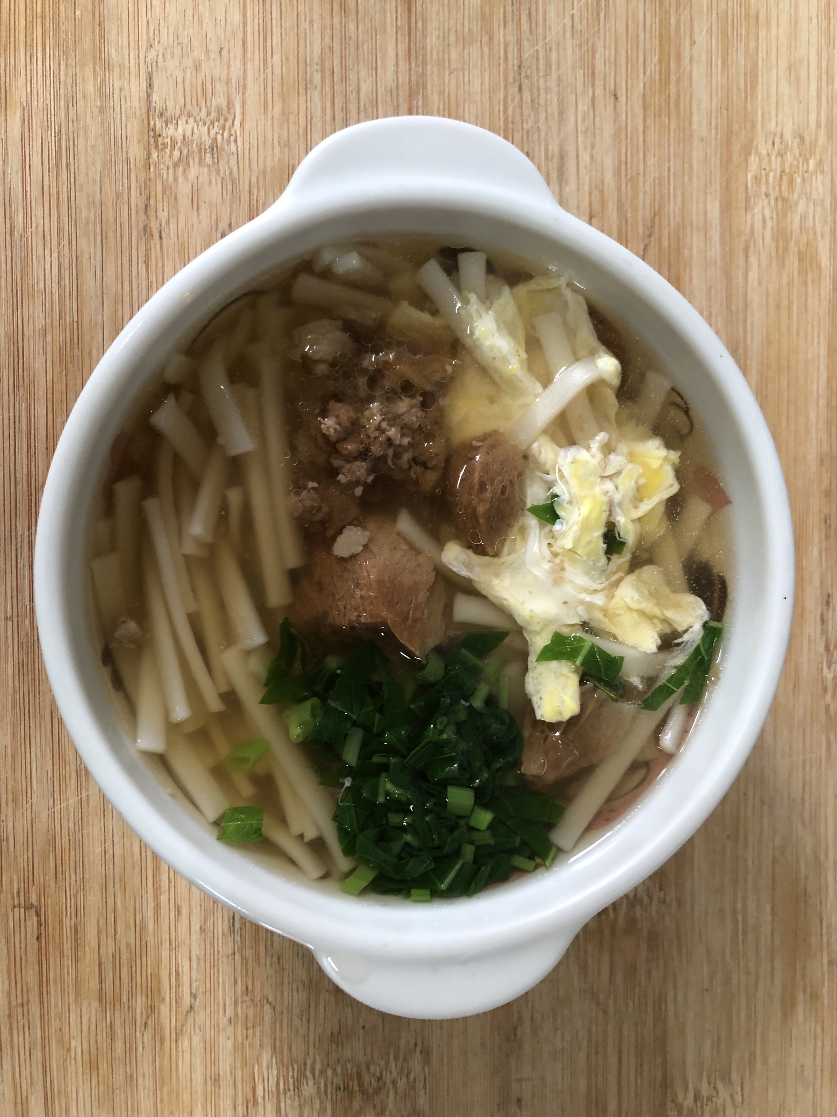
早餐(香菇蔬菜粥) 下午點心(香菇蔬菜芙蓉麵)
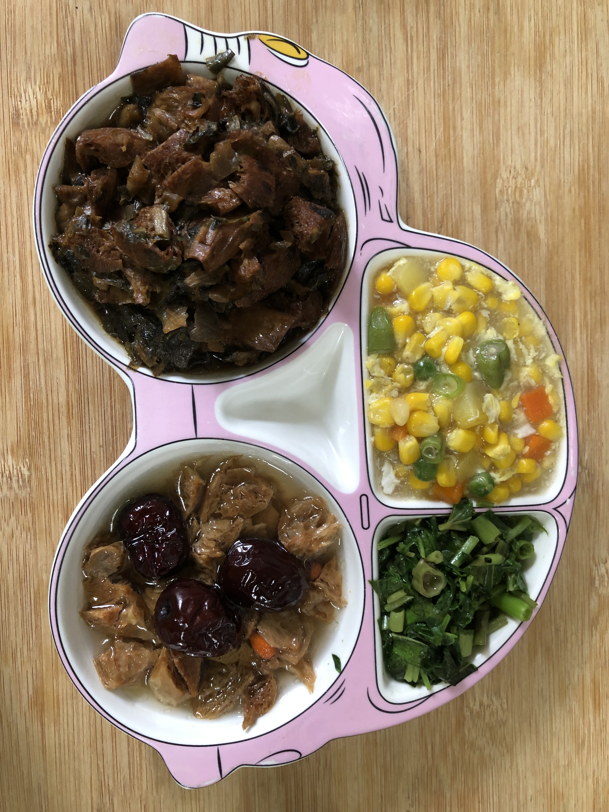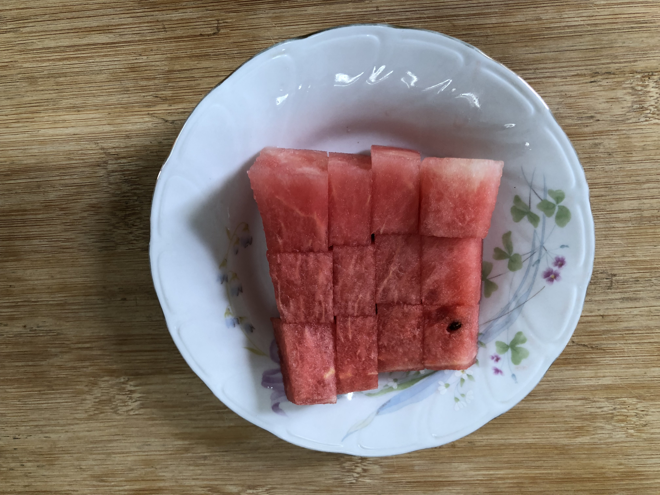
午餐(梅干控豆輪、玉米滑蛋、炒青菜、四物湯、水果)

